Unit 7 Lesson 6: Distancia alrededor de las figuras

WU Observa y pregúntate: Clips y figuras (Warm up)

Student Task Statement
¿Qué observas? ¿Qué te preguntas?
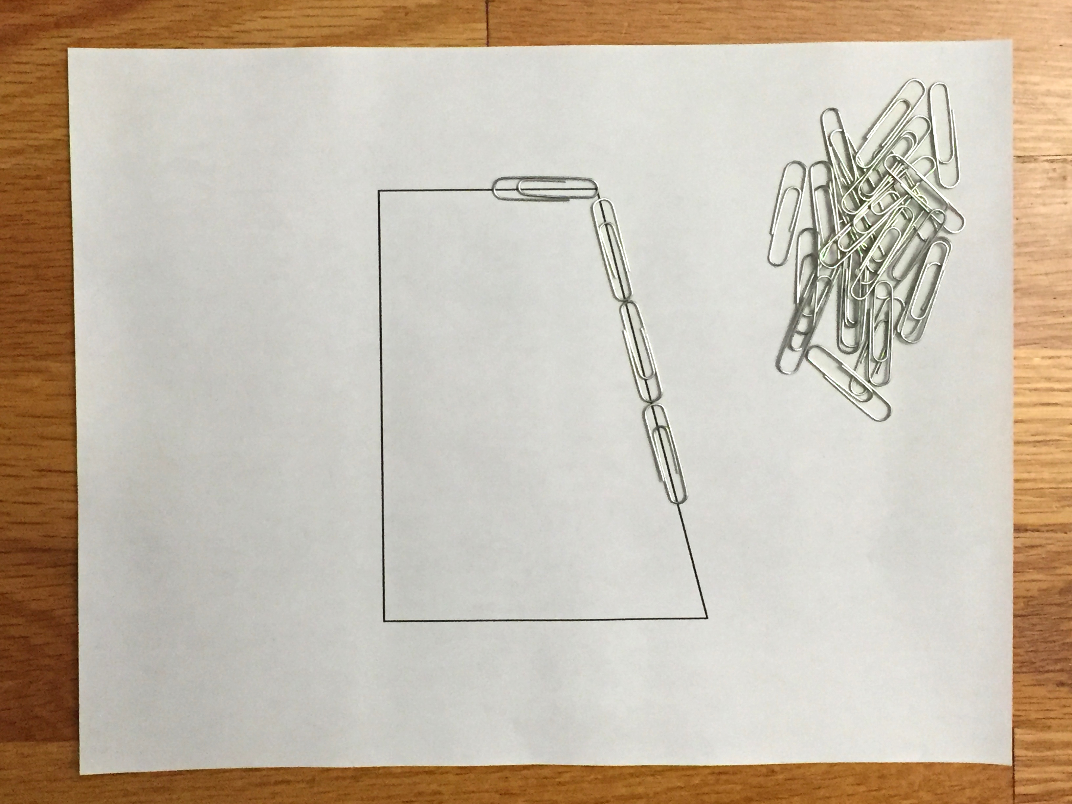

1 ¿Qué se necesita para construir las figuras?

Student Task Statement
Su profesor les va a dar cuatro figuras en unas hojas y algunos clips.
En grupo, decidan para cuál figura se necesitan más clips para construirla. Expliquen o muestren cómo lo saben. Anoten aquí lo que encontraron. Si les ayuda, hagan dibujos.
A
B
C
D

2 Distancia alrededor

Student Task Statement
Encuentra el perímetro de cada figura. Explica o muestra tu razonamiento.
A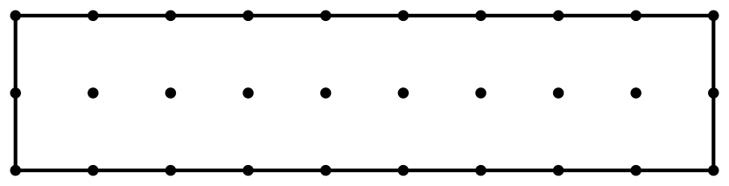
B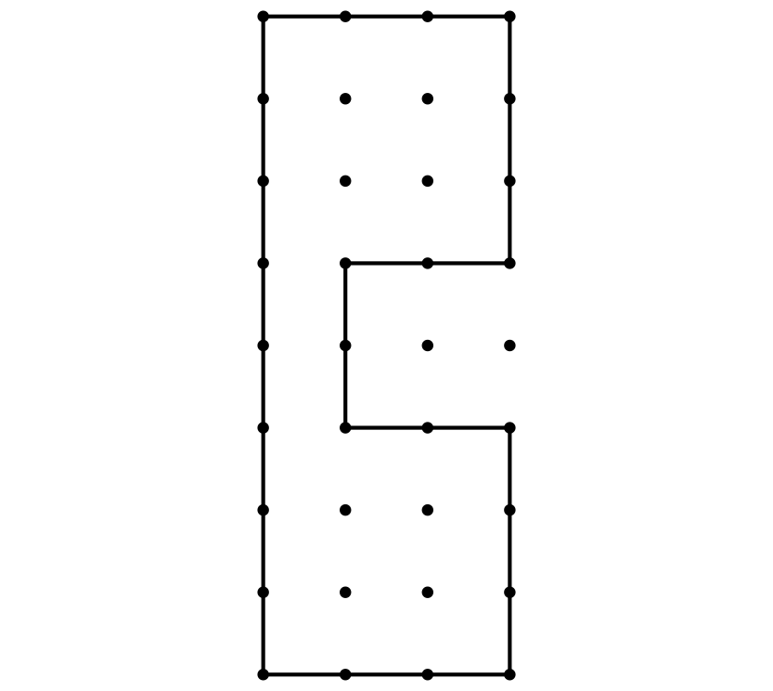
C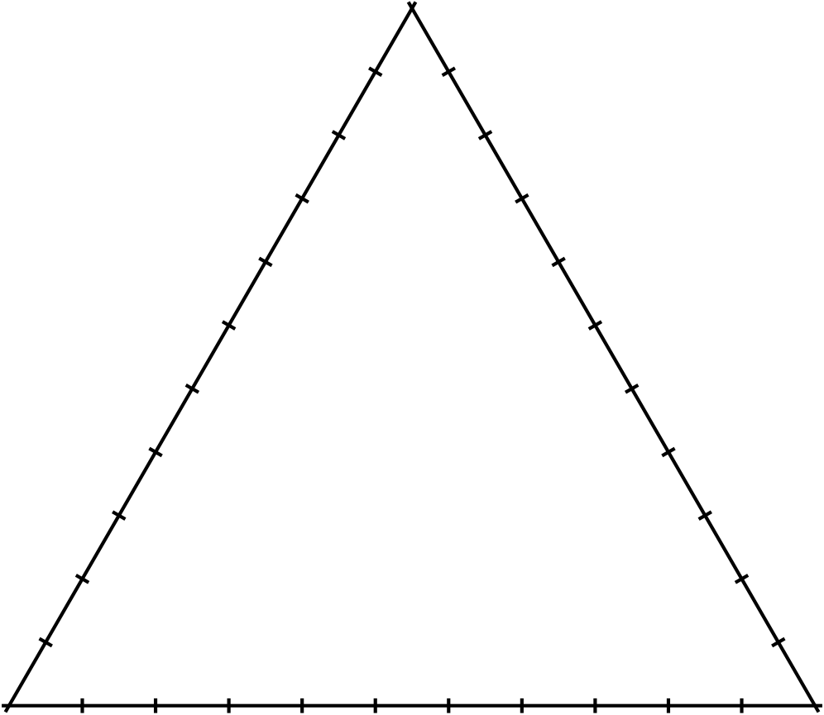
D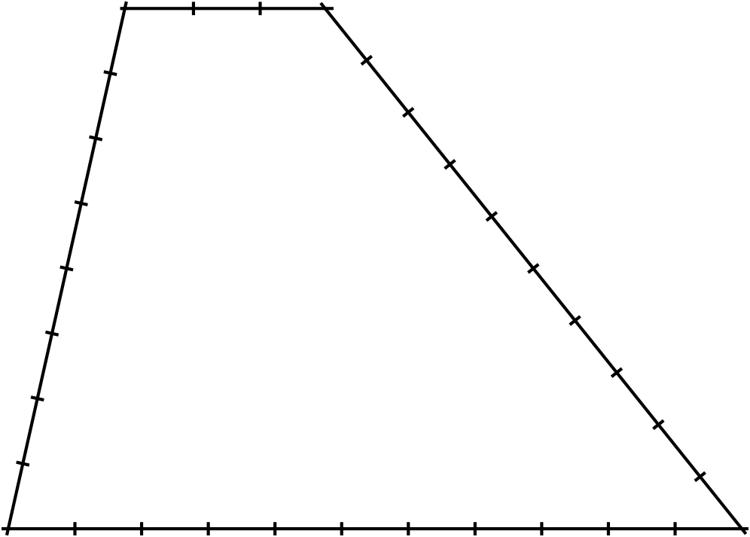
E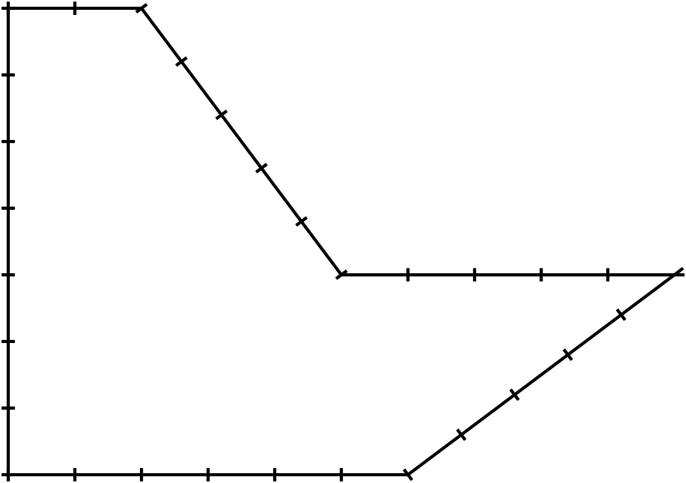
© CC BY 2021 Illustrative Mathematics®

